**스마트문화앱개밸환경구축**

**문제해결시나리오**

**평가자료**

**-주제기술-**

수업명 : **자바(JAVA),스프링(Spring)기반 스마트웹&앱 콘텐츠 개발자 과정**

소프트웨어 개발 및 응용 과정

제출일 : 2022. 09. 22

작성자 :지성진

□프로젝트 개요

|  |  |  |
| --- | --- | --- |
| **구분** | **내용** | **비고** |
| **제목** | 연습용 개인 게시판 |  |
| **프로젝트**  **작성기간** | ~2022.09.19 |  |
| **조원 구성** | 지성진 |  |
| **프로젝트 내용** | 연습용 개인 웹페이지 화면 구현 |  |
| **주요기능** | 개인 게시판 |  |
| 다른 카테고리의 페이지들을 종합 |  |
| **학습내용** | 스프링 기반 웹 개발 |  |
| 자바스크립트 |  |
| CSS |  |
| HTML |  |

□최종 보고서

|  |  |  |
| --- | --- | --- |
| **구분** | **내용** | **비고** |
| **제목** | 연습용 개인 게시판 |  |
| **프로젝트 내용** | 공부했던 내용을 복습 삼아 공부하는 게시판 |  |
| **완료내용** | 웹 페이지 데이터베이스 연동 | 프로젝트  개요와 동일 |
| 웹 디자인 | 프로젝트  개요와 동일 |
| **프로젝트 활동 후기** | | |
| **좋았던 점** | 학습한 내용 중 부족한 부분을 알 수 있고 복습효과를 얻을 수 있어서 좋았음 |  |
| **아쉬웠던 점 및**  **어려웠던 점** | 배운 기술 활용하기가 많이 어려웠음 |  |
| 버전관리가 어려웠음 |  |
| **학습 효과** | 프로그램 작성에 자신감을 얻음 |  |

□프로젝트 세부 사항 분석 및 구조 설계

|  |  |  |  |
| --- | --- | --- | --- |
| **구분** | **주요 기능/구문** | **내용** | **입출력** |
| **1** | HTML | 웹 페이지 틀 제작 | X |
| **2** | CSS | 웹 디자인 | X |
| **3** | Spring | 웹 페이지 연동 | X |
| **4** | JavaScript | 기능 추가 | X |

□작성 과정, 실행결과

|  |  |  |
| --- | --- | --- |
| **구현 내용** | **결과** | **비고** |
| 연습용 개인 페이지 제작 | O |  |

□실행결과

**헤더 페이지**

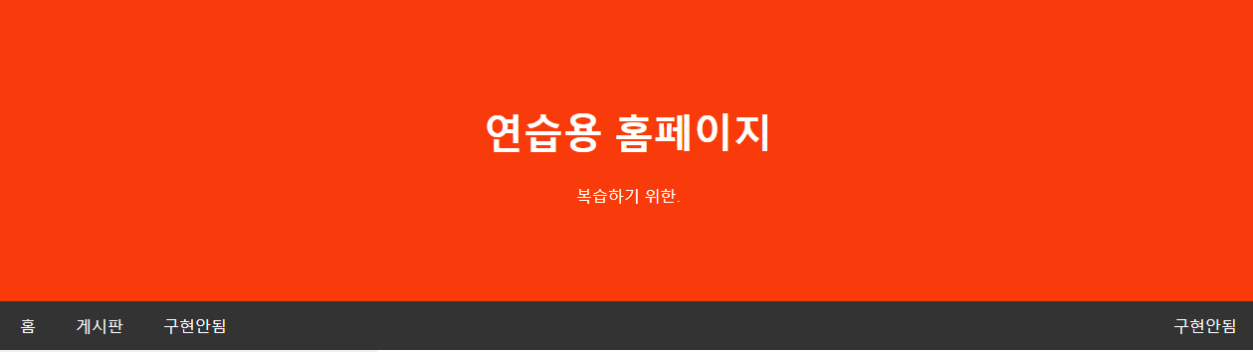

수정, 관리의 용이성 하기 위해 헤더부분과 푸터부분을 분리해서 만들었습니다.

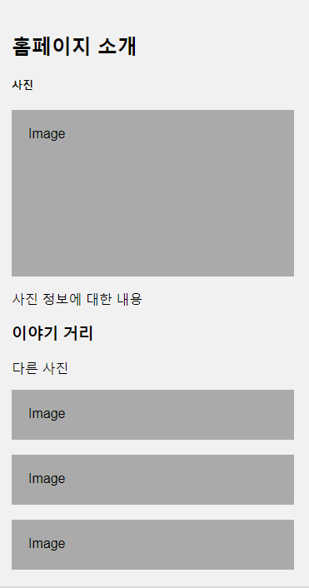

어사이드로 구분을 지어서 홈페이지의 간략하게 소개문구를 넣었습니다.

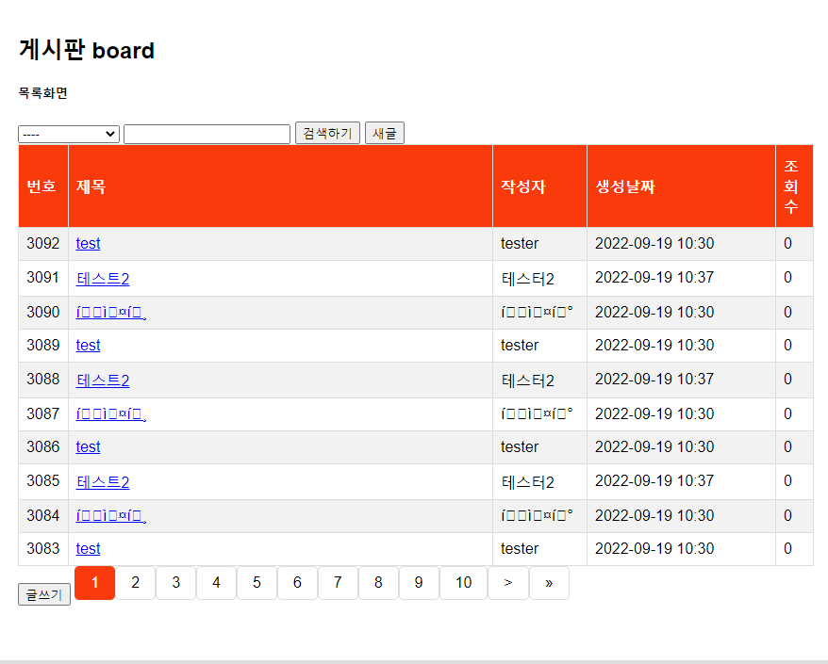

컨텐츠 부분은 반복문으로 게시판이 나오게 작성했습니다.

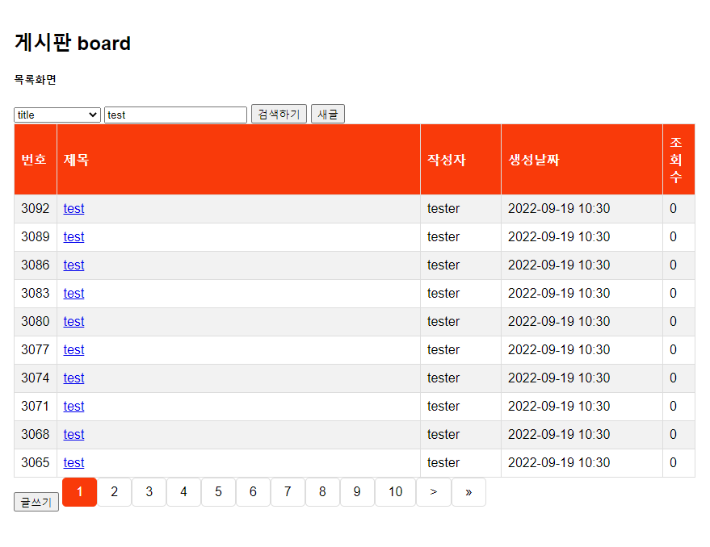

검색 쿼리를 이용해서 검색 조건에 맞는 게시판이 출력되게 구현했습니다



페이징 시스템으로 Vo에 번호를 줘서 설정시켰습니다.

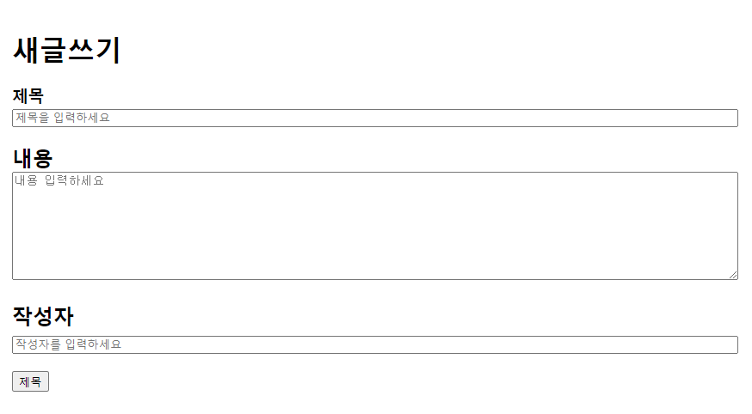

글쓰기를 누르면 이런 화면이 나오고 글을 작성할 수 있습니다.

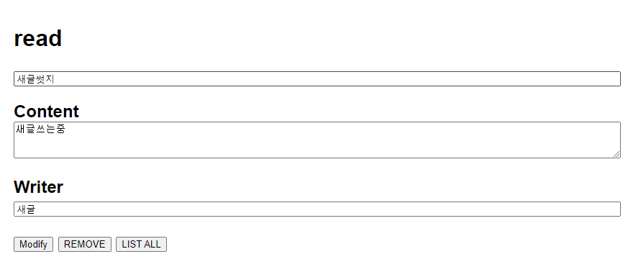

상세보기로 넘어가서 글을 수정, 삭제 해줄 수 있게 만들었습니다.